PHÒNG GIÁO DỤC & ĐÀO TẠO ĐỀ KIỂM TRA GIỮA HỌC KÌ 1
TRƯỜNG THCS ….. MÔN: TOÁN - LỚP 8
MÃ ĐỀ 101 Thời gian: 90 phút
(không kể thời gian giao đề)
PHẦN I. TRẮC NGHIỆM KHÁCH QUAN (3,0 điểm)
Hãy viết chữ cái in hoa đứng trước phương án đúng duy nhất trong mỗi câu sau vào bài làm.
Câu 1. Trong các biểu thức sau, biểu thức nào là đơn thức?
A. $\frac{1}{x}+y$; B. $-\frac{x^{2}z}{5}$ C. $(2-x)y^{2}$ D. $\sqrt{xyz}$.
Câu 2. Đa thức nào sau đây không phải là đa thức bậc 4 ?
A. $4xy^{2}z$ B. $x^{4}-3^{5}$; C. $xy^{2}+xyzt$; D. $x^{4}-\frac{1}{2}xy^{3}z$.
Câu 3. Cho đa thức $A=-\frac{1}{3}xy^{2}+\frac{1}{2}x^{2}y+xy^{2}-\frac{3}{4}x^{2}y$. Giá trị của $A$ tại $x=-2;y=3$ là
A. $A=-\frac{15}{13}$ B. $A=-12$; C. $A=-15$; D. $A=14$.
Câu 4. Khẳng định nào sau đây là đúng?
A. $(x-2y)\left(x^{2}+2xy+4y^{2}\right)=x^{3}+(2y)^{3}$;
B. $(x-2y)\left(x^{2}+2xy+4y^{2}\right)=x^{3}-(4y)^{3}$;
C. $(x-2y)\left(x^{2}+2xy+4y^{2}\right)=x^{3}+(4y)^{3}$;
D. $(x-2y)\left(x^{2}+2xy+4y^{2}\right)=x^{3}-(2y)^{3}$.
Câu 5. Điền vào chỗ trống sau: $(x+2)^{2}=x^{2}+◻+4$
A. $2x$; B. $4x$; C. 2 ; D. 4.
Câu 6. Kết quả phân tích đa thức $6x^{2}y-12xy^{2}$ là
A. $6xy(x-2y)$; B. $6xy(x-y)$; C. $6xy(x+2y)$; D. $6xy(x+y)$.
Câu 7. Phân thức $\frac{A}{B}$ xác định khi nào?
A. $B<0$; B. $B=0$; C. $B≠0$; D. $B>0$.
Câu 8. Ta không nên quy đồng cho bài toán nào dưới đây?
A. $\frac{1}{x-1}-\frac{x}{1-x}$; B. $\frac{2}{x-y}-\frac{3}{x+y}$; C. $x-\frac{1}{x+y}$; D. $\frac{1}{a-1}+\frac{1}{a^{2}-1}$.
Câu 9. Hình chóp tứ giác đều có mặt bên là hình gì?
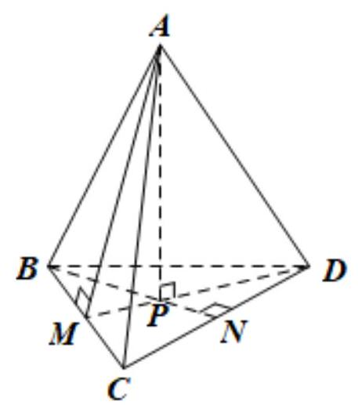
A. Tam giác cân; B. Tam giác đều; C. Hình chữ nhật; D. Hình vuông.
Câu 10. Cho hình chóp tam giác đều $A⋅BCD$ như hình vẽ bên. Đoạn thẳng nào sau đây là trung đoạn của hình chóp?
A. $AC$; B. $AM$; C. $BN$; D. $AP$.

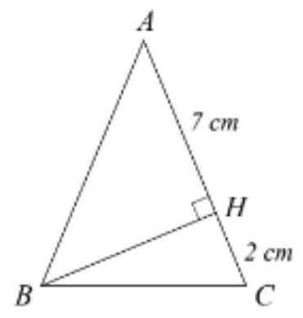
Câu 11. Độ dài cạnh $BC$ trong $△ABC$ cân tại $A$ ở hình vẽ bên là
A. $4 cm$; B. $5 cm$; C. $6 cm$; D. $7 cm$.

Câu 12. Tổng số đo các góc trong tứ giác bằng
A. ${90}^{∘}$; B. ${120}^{∘}$; C. ${180}^{∘}$; D. ${360}^{∘}$.

PHẦN II. TỰ LUẬN (7,0 điểm)

Bài 1. (1,0 điểm) Thu gọn biểu thức:
a) $\left(-12x^{13}y^{15}+6x^{10}y^{14}\right):\left(-3x^{10}y^{14}\right)$;
b) $(x-y)\left(x^{2}-2x+y\right)-x^{3}+x^{2}y$.

Bài 2. (1,5 điểm) Phân tích đa thức thành nhân tử:
a) $xy+y^{2}-x-y$;
b) ${\left(x^{2}y^{2}-8\right)}^{2}-1$;
c) $x^{2}-7x-8$.
Bài 3. (1,5 điểm) Cho biểu thức $A=\frac{x^{2}}{x^{2}-4}-\frac{x}{x-2}-\frac{2}{x+2}$.
a) Viết điều kiện xác định của biểu thức $A$.
b) Rút gọn biểu thức $A$.
c) Tìm giá trị của $x$ để $A=2$.

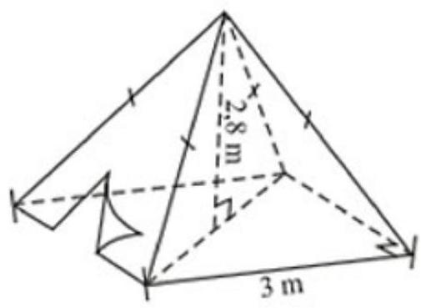
Bài 4. (1,5 điểm) Một chiếc lều có dạng hình chóp tứ giác đều ở trại hè của học sinh có kích thước như hình bên.
a) Tính thể tích không khí bên trong chiếc lều.
b) Tính số tiền mua vải phủ bốn phía và trải nền đất cho chiếc lều (coi các mép nối không đáng kể). Biết chiều cao của mặt bên xuất phát từ đỉnh của chiếc lều là $3,18 m$ và
giá vải là 15000 đồng/m². Ngoài ra, nếu mua vải với hóa đơn trên $20{ m}^{2}$ thì được giảm giá $5\%$ trên tổng hóa đơn.

Bài 5. (1,0 điểm) Một chiếc diều được mô tả như hình vẽ bên.
a) Tính số đo góc $D$ ở đuôi chiếc diều biết các góc ở đỉnh $\hat{A}=\hat{B}=\hat{C}={102}^{∘}$.
b) Tính độ dài khung gỗ đường chéo $BD$ biết $OD=26,7 cm$ (làm tròn kết quả đến hàng phần mười).
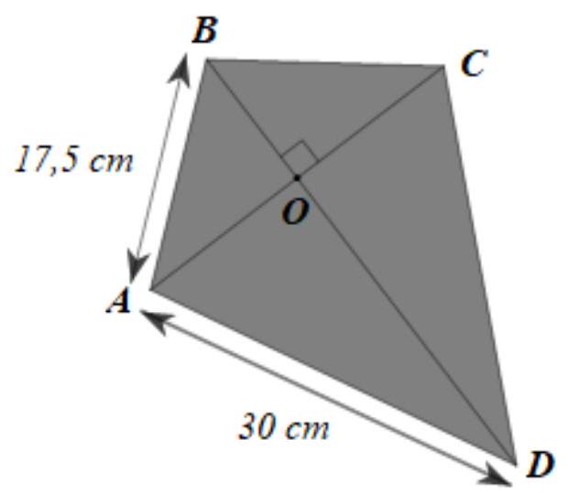
Bài 6. (0,5 điểm) Tìm giá trị nhỏ nhất của biểu thức $M=x^{2}-2x(y+1)+3y^{2}+2025$.

ĐÁP ÁN & HƯỚNG DẪN ĐỀ KIỄM TRA GIỮA HỌC KÌ 1 - TOÁN 8
PHẦN I. TRẮC NGHIỆM KHÁCH QUAN (3,0 điểm)
Câu 13. Đáp án đúng là: B
Biểu thức $-\frac{x^{2}z}{5}=-\frac{1}{5}x^{2}z$ là đơn thức.
Câu 14. 3. Đáp án đúng là: D
Đa thức $x^{4}-\frac{1}{2}xy^{3}z$ có bậc là 5.
Câu 15. Đáp án đúng là: $C$
Ta có: $A=-\frac{1}{3}xy^{2}+\frac{1}{2}x^{2}y+xy^{2}-\frac{3}{4}x^{2}y$
$$=\left(-\frac{1}{3}xy^{2}+xy^{2}\right)+\left(\frac{1}{2}x^{2}y-\frac{3}{4}x^{2}y\right)$$
$=\frac{2}{3}xy^{2}-\frac{1}{4}x^{2}y$.
Thay $x=-2$ và $y=3$ vào biểu thức $A$ ta được:
$A=\frac{2}{3}⋅(-2)⋅3^{2}-\frac{1}{4}⋅(-2)^{2}⋅3=-12-3=-15$.
Câu 16. Đáp án đúng là: D
Ta có: $(x-2y)\left(x^{2}+2xy+4y^{2}\right)=x^{3}-(2y)^{3}$.
Câu 17. Đáp án đúng là: $B$
Ta có: $(x+2)^{2}=x^{2}+4x+4$.
Câu 18. 4. 5. Đáp án đúng là: $A$
Ta có: $6x^{2}y-12xy^{2}=6xy(x-2y)$.
Câu 19. 6. Đáp án đúng là: $C$
Phân thức $\frac{A}{B}$ xác định khi $B≠0$.
Câu 20. 7. 8. Đáp án đúng là: $A$
Ta có: $\frac{1}{x-1}-\frac{x}{1-x}=\frac{1}{x-1}+\frac{x}{x-1}=\frac{x+1}{x-1}$. Do đó ta không cần quy đồng mẫu cho phép cộng phân thức này.
Câu 21. 9. 10. Đáp án đúng là: $A$
Các mặt bên của hình chóp tứ giác đều là hình tam giác cân.
Câu 22. 11. 12. Đáp án đúng là: $B$
Trung đoạn của hình chóp $A.BCD$ là đoạn thẳng $AM$.
Câu 23. 13. 14. Đáp án đúng là: $C$
Tam giác $ABC$ cân tại $A$ nên $AB=AC=AH+HC=7+2=9 cm$
Xét $△ABH$ vuông tại $H$ có: $CH^{2}=AB^{2}-AH^{2}=9^{2}-7^{2}=32$ (định lí Pythagore)
Xét $△BCH$ vuông tại $H$ có: $BC^{2}=BH^{2}+CH^{2}=32+2^{2}=36$ (định lí Pythagore)
Suy ra $BC=\sqrt{36}=6 cm$.
Câu 24. 15. 16. Đáp án đúng là: D
Tổng số đo các góc trong tứ giác bằng ${360}^{∘}$.
PHẦN II. TỰ LUẬN (7,0 điểm)
Bài 1. (1,0 điểm)
a) $\left(-12x^{13}y^{15}+6x^{10}y^{14}\right):\left(-3x^{10}y^{14}\right)$
b) $(x-y)\left(x^{2}-2x+y\right)-x^{3}+x^{2}y$
$$=\left(-12x^{13}y^{15}\right):\left(-3x^{10}y^{14}\right)+\left(6x^{10}y^{14}\right):\left(-3x^{10}y^{14}\right)$$
$$=x\left(x^{2}-2x+y\right)-y\left(x^{2}-2x+y\right)-x^{3}+x^{2}y$$
$=4x^{3}y-2$.
$=x^{3}-2x^{2}+xy-x^{2}y+2xy-y^{2}-x^{3}+x^{2}y =-2x^{2}+3xy-y^{2}$.
Bài 2. (1,5 điểm)
a) $xy+y^{2}-x-y$
b) ${\left(x^{2}y^{2}-8\right)}^{2}-1$
$$=\left(xy+y^{2}\right)-(x+y)$$
$$=y(x+y)-(x+y)$$
$=(x+y)(y-1)$. c) $x^{2}-7x-8$
$$=x^{2}-x+8x-8$$
$$=x(x-1)+8(x-1)$$
$=(x-1)(x+8)$.
Bài 3. (1,5 điểm) $A=\frac{2x^{2}}{x^{2}-4}-\frac{x}{x-2}-\frac{2}{x+2}$.
a) Điều kiện xác định của biểu thức $A$ là: $x^{2}-4≠0;x-2≠0;x+2≠0$
Mà $x^{2}-4=(x-2)(x+2)$
Vậy điều kiện xác định của biểu thức $A$ là $x-2≠0$ và $x+2≠0$ hay $x≠±2$.
b) Với điều kiện xác định $x≠±2$ ta có:
$$\begin{matrix}A & =\frac{2x^{2}}{x^{2}-4}-\frac{x}{x-2}-\frac{2}{x+2} \\ & =\frac{2x^{2}}{(x-2)(x+2)}-\frac{x(x+2)}{(x-2)(x+2)}-\frac{2(x-2)}{(x+2)(x-2)} \\ & =\frac{2x^{2}-x^{2}-2x-2x+4}{(x-2)(x+2)}=\frac{x^{2}-4x+4}{(x-2)(x+2)} \\ & =\frac{(x-2)^{2}}{(x-2)(x+2)}=\frac{x-2}{x+2}.\end{matrix}$$
c) Với $x≠±2$, để $A=2$ thì $\frac{x-2}{x+2}=2$
Suy ra $x-2=2(x+2)$
Do đó $x-2=2x+4$
Hay $x=-6$ (thỏa mãn điều kiện)
Vậy $x=-6$.
18. Bài 4. (1,5 điểm)
a) Diện tích đáy hình vuông của chiếc lều là:
$$S_{\text{dáy} }=3^{2}=9\left({ m}^{2}\right)$$
Thể tích không khí bên trong chiếc lều là:
$$V=\frac{1}{3}S_{\text{đáy} }h=\frac{1}{3}⋅9⋅2,8=8,4\left({ m}^{3}\right).$$
Chú ý: Có thể không cần bước tính diện tích đáy. b) Diện tích xung quanh của chiếc lều là:
$$S_{xq}=\frac{1}{2}⋅C⋅d=\frac{1}{2}⋅4⋅3⋅3,18=19,08\left({ m}^{2}\right)$$
Diện tích vải phủ bốn phía và trải nền đất cho chiếc lều là:
$S=9+19,08=28,08\left({ m}^{2}\right)$.
Do $28,08>20$ nên số tiền mua vải được giảm giá 5% trên tổng hóa đơn.
Vậy số tiền mua vải là: 28, $08⋅15000⋅(100\%$ - 5%) = 400140 (đồng).
Bài 5. (1,0 điểm)
a) Số đo góc $D$ ở đuôi chiếc diều là:
$\hat{D}={360}^{∘}-(\hat{A}+\hat{B}+\hat{C})={360}^{∘}-\left({102}^{∘}+{102}^{∘}+{102}^{∘}\right)={54}^{∘}$.
b) Xét $△OAD$ vuông tại $O$, theo định lí Pythagore ta có:
$$OA^{2}=AD^{2}-OD^{2}={30}^{2}-26,7^{2}=187,11$$
Xét $△OAB$ vuông tại $O$, theo định lí Pythagore ta có:
$$OB^{2}=AB^{2}-OA^{2}=17,5^{2}-187,11=119,14$$
Do đó $OB=\sqrt{119,14}≈10,9( cm)$.
Suy ra $BD=OB+OD=10,9+26,7=37,6( cm)$.
19. Bài 6. (0,5 điểm)
Ta có:
$$\begin{matrix}M & =x^{2}-2x(y+1)+3y^{2}+2025 \\ & =x^{2}-2x(y+1)+(y+1)^{2}-\left(y^{2}+2y+1\right)+3y^{2}+2025 \\ & =x^{2}-2x(y+1)+(y+1)^{2}+2y^{2}-2y+2024 \\ & =\left[x^{2}-2x(y+1)+(y+1)^{2}\right]+2\left(y^{2}-y+\frac{1}{4}\right)+2024-\frac{1}{2} \\ & =(x-y-1)^{2}+2{\left(y-\frac{1}{2}\right)}^{2}+\frac{4047}{2}.\end{matrix}$$
Nhận xét: với mọi $x,y$ ta có:
$$⋅(x-y-1)^{2}≥0$$
$$2{\left(y-\frac{1}{2}\right)}^{2}≥0$$
Do đó $M=(x-y-1)^{2}+2{\left(y-\frac{1}{2}\right)}^{2}+\frac{4047}{2}≥\frac{4047}{2}$ Dấu "=" xảy ra khi và chỉ khi $\left\{\begin{matrix}(x-y-1)^{2}=0 \\ 2{\left(y-\frac{1}{2}\right)}^{2}=0\end{matrix}\right.$ hay $\left\{\begin{matrix}x-y-1=0 \\ y-\frac{1}{2}=0\end{matrix}\right.$ nên $\left\{\begin{matrix}x=\frac{3}{2} \\ y=\frac{1}{2}\end{matrix}\right.$
Vậy giá trị nhỏ nhất của biểu thức $M$ là $\frac{4047}{2}$ khi $x=\frac{3}{2}$ và $y=\frac{1}{2}$.

